

Gerencia General Tecnología y Operaciones
Gcia. Ingeniería, Desarrollo y Construcción TI/SI
Gerencia de Ingeniería de Soluciones

Julio 2013

Documento Técnico/Funcional
Construcción del Catalogo Integrado de Servicio PIC

Información General

 | Nombre | Unidad | Firma | Fecha
Elaborado por: | Rossana Díaz | Gerencia de Planificacion |  | 24-10-2006
Modificado por: | Ricardo Vegas | PIC |  | Jul-2013
Aprobado por:

Versión: | 1.0
Fecha de Solicitud: | 16-10-2006
Fecha de Elaboración: | 17-10-2006
Tipo de Servicio: | Construcción de Solución
Tipo de Documento: | Especificaciones de Requerimientos
Área de Gestión | Gerencia de Arquitectura y Transferencia Tecnológica
 | Prohibida la reproducción total o parcial de este documento, sin autorización. Propiedad de CANTV ©

Versión: | 2.0
Fecha de Elaboración: | Jul-2013
Tipo de Servicio: | Construcción de Solución
Tipo de Documento: | Especificaciones de Requerimientos, adaptado a nueva arquitectura PIC en Continuidad Operativa.
Área de Gestión | Gerencia de Ingeniería de Soluciones
 | Prohibida la reproducción total o parcial de este documento, sin autorización. Propiedad de CANTV ©

Tabla de Contenido
Información General 2
1. Propósito del requerimiento 4
1.1 Propósito del requerimiento 4
1.2 Alcance del requerimiento 4
1.3 Objetivos del requerimiento 4
2. Análisis de la situación actual y situación propuesta 5
2.1 Análisis de la situación actual 5
2.1.1 Descripción general de la situación actual 5
2.1.2 Descripción de situación actual para cada proceso y funcionalidad 5
Cabe acotar, que el procesamiento para dar respuesta a una consulta, bajo este enfoque de filtros en hojas Excel, puede ser sumamente engorroso, dependiendo del nivel de anidamiento o complejidad de la consulta. 5
2.2 Análisis de la situación propuesta 6
2.2.1 Descripción general de la situación propuesta 6
2.2.2 Descripción de situación propuesta para cada proceso y funcionalidad 6
2.2.4 Descripción de procesos de conversión y migración de los datos requeridos para la implantación de la solución. 15
2.2.5 Descripción del mecanismo de coexistencia (paralelismo) de la situación actual y la propuesta 15
2.2.6 Definición estructura de Base de Datos 15
2.2.7 Descripción de organizaciones, cargos o roles 15
3. Disponibilidad, volúmenes de transacciones y usuarios 16
4. Documentación/Capacitación de usuarios 16
5. Diseño técnico funcional de la solución propuesta. 16
6. Glosario de Términos 25

1. Propósito del requerimiento

Propósito del requerimiento
Se requiere construir una solución que represente un Catalogo de los diferentes servicios PIC implementados en ambiente productivo, permitiendo así relacionar la data almacenada bajo cualquier combinación posible de detalle, es decir, lograr fácil y eficientemente la ejecución “drill down” sobre la data contenida en los Documentos de Especificaciones PIC. Esta solución permite dar cumplimiento a lo solicitado por la Gerencia y está dirigido a los gerentes, arquitectos, asesores, consultores y desarrolladores involucrados en los proyectos que requieran de la construcción de servicios, utilizando la Plataforma de Integración: PIC.

Alcance del requerimiento
Este requerimiento comprende la construcción de una solución que soporte el manejo/gestión de la data relacionada a los servicios PIC, al máximo nivel de detalle, cruce y relación entre la misma. La data a almacenar, para esta primera fase, es la relacionada a los servicios PIC construidos o por construir para atender la continuidad operativa de las plataformas que soportan Atención Total; CRM, IPTV, TVSAT, entre otras, bajo el formato de adecuación aplicado al F1 (estructuras de datos). Esta primera fase abarca lo relacionado a la construcción e implementación del frameWord “Cátalo integrado de servicios PIC”, y el alcance está considerado a extenderse para el registro y gestión de los servicios PIC y la creación del documento de especificaciones técnicas funcionales de servicios de integración ETF.

Objetivos del requerimiento

- Permitir el “drill down” de la data, basado en las distintas consultas (filtros) definidas por defecto en la matriz SOA y que son de interés para la gerencia: relacionar/cruzar en detalle la data asociada a cada servicio PIC por:
  - Sistemas Involucrados, bajos distintos roles (Cliente-Proveedor-Capa de Integración)
  - Datos asociados a la estructura Request y Response de cada Interacción
  - Tipos de Servicios (FTP, FTP+, Web Service)
  - Sincronía del servicio
  - Manejo transaccional de la data: en batch o en línea
- Visualizar por niveles y de manera gráfica, la jerarquía aplicada al dominio de la aplicación: Casos de Uso -> Servicios-> Data. Por cada uno de estos elementos, obtener el detalle de los mismos.
- Generar Reportes, basados en las diferentes consultas definidas.
- Generar el documento de especificaciones técnicas funcionales ETF, que sirva como base para el desarrollo y configuración de los servicios de integración.

2. Análisis de la situación actual y situación propuesta

2.1 Análisis de la situación actual

2.1.1 Descripción general de la situación actual
Actualmente, toda la información relacionada a los servicios PIC a construir o ya construidos, se encuentra registrada entre distintas fuentes de insumo, en formato de hojas Excel, lo cual genera como consecuencia al momento de requerir una consulta, incluso sencilla o muy puntual, el tener que llevar a cabo de manera manual, el cruce, relación o generación de filtros entre las distintas hojas Excel, para lograr la respuesta a la consulta ejecutada. Otro inconveniente natural bajo esta situación, es la ^{inconsistencia} de la data registrada, que se genera, al no tener consolidada la misma, bajo un único formato y bajo un único punto de control.

2.1.2 Descripción de situación actual para cada proceso y funcionalidad
Para la gerencia obtener en un determinado momento información estratégica basada en la data representada en la matriz SOA, debía aplicar de manera manual e iterativa, los diferentes filtros definidos, propios de las hojas Excel, para poder obtener respuesta a una consulta en específico. Los filtros consisten en identificar:

- Los diferentes Procesos definidos.
- Los Casos de Usos definidos en los diferentes Documentos de Especificaciones ETF.
- Las intercambios definidas (nombre físico de las interacciones)
- Los sistemas involucrados, bajo los roles cliente-proveedor
- Tipo de Servicio o forma de canal: Web service o Archivo Plano (que aplica para FTP/FTP+).
- Sincronía (síncrono o asíncrono)
- Batch o En Línea

Cabe acotar, que el procesamiento para dar respuesta a una consulta, bajo este enfoque de filtros en hojas Excel, puede ser sumamente engorroso, dependiendo del nivel de anidamiento o complejidad de la consulta.

2.2 Análisis de la situación propuesta

2.2.1 Descripción general de la situación propuesta
El sistema a construir permitirá la obtención rápida, eficiente y exacta de la data asociada a los servicios PIC, permitiendo ejecutar consultas con distintos niveles de anidamiento o profundidad, de manera automática. Las consultas estarán predefinidas/diseñadas con base a los requerimientos funcionales descritos en el punto 2.2.2. Es posible, a través del módulo de Administración que contendrá la solución, incorporar nuevas consultas.
La solución mostrará información a nivel gráfico y bajo distintos niveles de detalle. Por ejemplo, se podrá mostrar gráficamente un Diagrama de Secuencia, pero por cada sistema involucrado en el mismo, se podrá visualizar su estructura de datos, a nivel de Request y Response.

2.2.2 Descripción de situación propuesta para cada proceso y funcionalidad
Los requerimientos funcionales de la aplicación definen el comportamiento específico de la misma en una forma que estos pueden ser externamente observables y verificables, sin la intención de describir cómo la aplicación será diseñada. A continuación se presentan los requerimientos funcionales identificados:

Proceso 1: RF1 Autenticación
Funcionalidad 1.1: Autenticar a los usuarios configurados en la aplicación y acceder sólo a las funcionalidades permitidas según su rol en la aplicación.
- Rol de administrador.
- Rol de arquitecto asociado.
- Rol de invitado.
Funcionalidad 1.2: Manejar Perfiles de Usuario bajo Login y Password, previa autenticación a través de LDAP.
Funcionalidad 1.3: Permitir la administración (inclusión, modificación, eliminación, consulta) de los usuarios que tienen acceso a la aplicación.

Proceso 2: RF2 Procesamiento de la Información
Permite procesar y registrar la información asociada a los servicios desarrollados/implementados. El procesamiento se hará efectivo considerando:
Funcionalidad 2.1: Diseñar la Interfaz Gráfica
2.1.1.- Ajustada a los estándares de Cantv, a nivel de colores y presentación de información.
2.1.2.- Manteniendo un mismo formato/estructura de presentación de la información, bajo los diferentes tipos de consultas.
2.1.3.- Manteniendo y mostrando los diferentes niveles de navegabilidad, permitiendo así visualizar siempre en qué punto y qué tipo de consulta en específico se está tratando.
2.1.4.- Permitiendo “drill down” o detalle al máximo, en cualquier nivel.
Funcionalidad 2.2: Diseñar la solución permitiendo:
2.2.1.- La incorporación, modificación, eliminación de consultas o nuevos requerimientos de información solicitados por la gerencia. En consecuencia, la solución debe proveer un módulo de Administración.
2.2.2.- Manejar correspondencia tanto a nivel visual como detallada de la información almacenada en la Base de Datos:
    - Mostrar gráficamente los diagramas de secuencia, pero a nivel de detalle, se debe mostrar igualmente las estructuras de datos de los sistemas verticales/legados y capa de integración involucrados en el diagrama, a través de botones.
    - Visualizar la relación Caso de Uso – Servicios – Data gráficamente y a nivel de estructuras de datos.
2.2.3.- Mostrar para cada servicio, su especificación técnica o información de implementación. Para el caso Web Service su WSDL respectivo: Nombre de interfase, Protocolo (WSDL, otros), Sistemas Proveedores (referenciales ASAP, Kenan, RMCA, DM, etc.), Tipo de Interfase (Consulta, Modificación, Modificación múltiples sistemas), Descripción en un máximo de 20 palabras de lo que hace la interfase.
Para servicios FTP/FTP+ la información básica asociada: Nombre del servicio, Descripción en un máximo de 20 palabras de lo que hace este servicio, Identificación del Sistema Origen y del Sistema Destino, Tipo de FTP (simple, con transformación, con transformación y lógica de negocio).
Es importante acotar que para cada Web Service, es requerido adjuntarle su WSDL respectivo (como un link).
2.2.4.- La información detallada de cada servicio debe abarcar los siguientes datos, plasmados en la matriz SOA:
- Proceso
- Formato F1 : detalle de la estructura (a nivel de Request y Respose).
- Formato F2 : nombre físico de las Interacciones
- Patrón de Caso de Uso
- Tipo de Servicio
- Sistemas Clientes/Proveedores
- Síncrono/asíncrono
- Batch/On Line
Funcionalidad 2.3: Presentar Cuadros Resumen (Consultas) basados en:
2.3.1.- Servicios: estructura de datos asociada y sistemas involucrados (rol Origen y rol Destino).
2.3.2.- Data: nombre del dato, sistemas que lo requieren/manipulan, sinónimos del mismo.
2.3.3.- Sistemas: qué servicios consumen, tanto bajo el rol de Cliente como de Proveedor.
2.3.4.- Cantidad de Servicios Web Service construidos.
2.3.5.- Cantidad de Servicios FTP construidos.
2.3.6.- Cantidad de Servicios FTP+ construidos.
2.3.7.- Cuántos y Cuáles sistemas utilizan un servicio en particular.
2.3.8.- Cuántos y Cuáles sistemas utilizan un dato en particular, mostrando los servicios asociados (que contienen ese dato).
2.3.9.- Cuántos y Cuáles servicios están asociados a un Proceso (dominio de la aplicación)
2.3.10.- Cuáles servicios están asociados o se generaron del formato F1 respectivo: permitir la relación Documento PIC y sus F1 asociados, y por cada F1, los respectivos F2 asociados (implementación física de la(s) estructura(s) reflejada(s) en el F1).
2.3.11.- Mostrar para cada interacción asociada a un servicio, la estructura de datos de cada sistema involucrado (Cliente, Proveedor o Capa de Integración): Estructura Request (RQ) y Estructura Response (RP).
2.3.12.- Y cualquier otra combinación posible entre los aspectos antes mencionados. Esta combinación no es más que la representación en el sistema de cada filtro definido en la matriz SOA:
- Por Sistema Origen/Cliente
- Por Sistema Destino/Proveedor
- Por Patrón de Caso de Uso (cardinalidad)
- Por tipo de servicio: FTP, FTP+, Web Service
- Por Sincronía: servicio síncrono o asíncrono
- Por Proceso
- Por batch o en línea
- Por casos de uso: dado el F1(s), obtener los F2(s) respectivos: nombre físico de cada interacción asociada al F1.
2.3.13.- Reportes desglosados por sistemas, casos de uso, procesos, servicios, datos (reportes alineados con el punto 2.3.12).
2.3.14.- Permitir la incorporación de cualquier dominio de desarrollo de aplicación. Por ejemplo el dominio basado en procesos (DM,PG, etc.). Lo interesante es que la solución permita la definición de cualquier dominio.

Proceso 3: Configuración de Parámetros
Funcionalidad 3.1: Permitir configurar parámetros de la aplicación de naturaleza operativa: rutas para archivos de donde se extraerá la información, conexión con la herramienta de versionamiento SubVersion SVN

A continuación se presenta una lista detallada de los Requerimientos No Funcionales o complementarios de la aplicación, los cuales describen características o atributos que el sistema debe cumplir:

Proceso 4: Desempeño y Escalabilidad
Funcionalidad 4.1: Garantizar la escalabilidad de la solución considerando el aumento en el número de usuarios que tendrán acceso a la aplicación, así como el posible incremento de requerimientos de información y de proyectos.
Funcionalidad 4.2: Garantizar que el tiempo máximo de respuesta para las operaciones básicas no debe exceder de los 05 segundos. Estos valores pueden variar significativamente en la generación de reportes, dependiendo del tipo de consulta (complejidad de la misma).

Proceso 5: Disponibilidad y Confiabilidad
Funcionalidad 5.1: Garantizar que la solución esté disponible las 24 horas diarias los siete días de la semana, a menos que exista algún problema o inconveniente externo a la aplicación (por ejemplo, fallas eléctricas).
Funcionalidad 5.2: Garantizar que la información sea procesada y registrada de manera correcta. La data almacenada (procesada) en la BD debe ser integra (correcta, válida, consistente, exacta). La data debe estar almacenada en el Sistema Manejador de Base de Datos Relacional PosgressL.

Proceso 6: Seguridad
Funcionalidad 6.1: Autenticar a cada usuario que requiera acceso a la solución. Esta autenticación será llevada a cabo cuando el acceso a la aplicación ocurra.
Funcionalidad 6.2: Registrar todas las operaciones realizadas en el sistema en un diario de operaciones electrónico, por fecha y usuario (log de transacciones).
Funcionalidad 6.3: Respaldar la data mensualmente, en un lugar seguro. Las actividades de respaldo deben ser planificadas y conducidas por el Departamento de Tecnología de Cantv.

Proceso 7: Usabilidad
Funcionalidad 7.1: Configurar la interfaz de usuario para ser visualizada en una resolución de 800x600 (o 1024x768) píxeles y bajo los siguientes browser: Internet Explorer 5, Netscape 7.2 y Mozilla FireFox 1.0.3, Google Chrome para Windows y/ Linux.
Funcionalidad 7.2: El idioma del sistema debe ser español.
Funcionalidad 7.3: El sistema debe ser Usable, esto significa que el mismo debe ser intuitivo, fácil de recordar y de manejar, de forma tal, que los usuarios finales puedan comenzar a usarlo después de un curso introductorio de una sesión de 1 a 4 horas.
2.2.3 Arquitectura de la solución.
2.2.3.1.- Arquitectura Lógica

La arquitectura lógica especifica la estructura y relación de cada uno de los elementos que conforman al sistema Catalogo integrado de servicios en este sentido se propone dentro de las mejores prácticas una arquitectura con las siguientes capas:

- Capa de Presentación (Presentation layer): El sistema Catalogo Integrado de servicios (CIS) PIC - va a ser una solución cuyo principal objetivo es la disponibilización de la información rápida y eficiente basado en una arquitectura basada en Internet (browser) como herramienta de integración y Generador de Reportes y Gráficos, de grandes volúmenes de datos.

- Capa de Negocio (Business layer): tiene un papel importante dentro de la arquitectura, ya que permite satisfacer la necesidad de información de la capa de presentación. Esta capa instrumenta todos los mecanismos necesarios para mostrar al usuario el resultado del requerimiento que hizo a través de la capa de Presentación, encapsulando la lógica de programación de inteligencia del negocio

- Capa de Datos (Data Access layer): es la encargada de las operaciones de consulta sobre la Bases de Dato correspondiente al Catalogo Integrado de Servicios PIC.

La figura 1 ilustra gráficamente la Arquitectura Lógica de la solución Anterior CONTENEDOR PIC. Las capas de la arquitectura tienen responsabilidades establecidas, donde cada una ofrece servicio a la capa superior, de esta forma se logra un desacoplamiento de todos los componentes de software que la conforman, y adicionalmente se tiene una estructura bien especificada y definida:

Capa de Presentación
Capa de Negocio
Capa de Datos

Figura 1. Arquitectura Lógica de Contenedor PIC

La Solución cuenta con niveles de seguridad lo cual permite determinar si el usuario es válido dentro de la corporación (LDAP Server CANTV), y si está activo. Este mismo nivel de seguridad permite hacer la validación del usuario en el Data Entry.

La Solución es un desarrollo hecho a la medida de las necesidades de los usuarios finales. Siendo esta una solución producto de la experiencia vivida por los arquitectos y desarrolladores del PIC que ha permitido relanzar un nuevo reléase, que la hace más robusta y satisfaciendo los nuevos requerimientos que han considerado los diferentes actores (Fábrica PIC y Arquitectos PIC). Partiendo del proyecto inicial del Contenedor PIC.

La Lógica de negocio del sistema estará sustentada por un software de última generación PHP, el cual permite la correcta definición de las reglas del proceso del Catalogo de Servicios PIC. A continuación se ilustra la arquitectura Lógica (Figura Nro. 2) del Catalog de Servicios PIC, en la cual se pueden visualizar los grupos de usuarios que haran uso de la aplicación asi como los componentes de hardware y software que seran integrados para soportar la estructura operativa del mismo:

En Cosntruccion

Figura Nro. 2
Catalogo Integrado de Servicios Pic - Arquitectura Logica

A continuación se hace una breve explicación de los componentes utilizados por la solucion a implementar:

Ahora bien, el Catalogo integrado de servicios PIC estará estructurado bajo dos conceptos de uso:

  - Catalogo Integrado de Servicios PIC (Modo: Solo Consulta): Se basa en la representación de un Catalogo/Repositorio Centralizado de los diferentes servicios PIC implementados, permitiendo así relacionar la data almacenada bajo cualquier combinación posible de detalle, logrando fácil y eficientemente la ejecución “drill-down” sobre la data contenida en el Documento de Especificaciones PIC. Esta solución permite potenciar el reuso de los artefactos de SW que sean desarrollados para las distintas iniciativas de integración de aplicaciones de la empresa. Su uso está dirigido a los gerentes, arquitectos, asesores, consultores y desarrolladores involucrados en los proyectos que requieran de la construcción de servicios, utilizando la Plataforma de Integración, por ejemplo: PIC-AT, PIC-PAO, PIC-CRM, entre otros. Bajo esta modalidad de uso del Catalogo Integrado de Servicios se podrá consultar la información previamente cargada y poder ejecutar, consultas, generación de Reportes y Gráficos asociados al documento de especificaciones técnico funcionales del PIC “ETF”
  - Catalogo Integrado de Servicios PIC (Modo: Data Entry): Opción que permite administrar/gestionar los datos que conforman la estructura de datos F1 y las especificaciones técnico funcional de los servicios de integración, para lo cual es imperativo haber manejado previamente lo relacionado a Proceso/Vertical, Casos de Uso, Aplicaciones asociadas al Servicio y el Servicio como tal. Una vez seleccionada esta opción, debe escogerse la vertical sobre el cual se hará gestionamiento. Bajo esta modalidad de uso del Catalogo Integrado de Servicios se podrá realizar la carga de la Data a nivel de Vertical, Procesos y Servicios logrando que la data cargada de forma correcta pueda estar disponibilizada para ser consultada de forma oportuna. A Nivel de permisología se tienen restricciones para su uso (para la obtención de la permisología requerida, el coordinador del área debe realizar la solicitud al área de continuidad operativa)

2.2.3.2.- Arquitectura Física
La solución a implementar estará instalada en diferentes equipos y podrá ser accedida con tecnología Web. La plataforma sobre la que se basa el sistema propuesto es Windows con un manejador de Base de Datos en MySql o Posgress. A continuación se hace referencia a los componentes Físicos que soportaran la solución propuesta.

Componentes Ambiente de Producción:

- WPLANBLADEO3, IP 161.196.112.19 / HS-21 64 BITS 40 Gb Ram / Dual Core 2 Ghz / 33.4 Gb. INT / 56 Gb EXT / Win2003 Server EE
- Cliente MySql – Apache 5.5.20 – PHP

Componentes Ambiente de Desarrollo:
- “Por especificar”

Componente Ambiente de Base de Datos:

Producción ( ¿??\???/dbp1f1)
- “Por especificar”
QA y Desarrollo (( ¿??\????/dbq1f1)
- “Por especificar”

Modulo de Seguridad LDAP
- LDAP Server CANTV / WINx

Acotación: El Servidor: WPLANBLADE03, AIX, WINx se encuentran ubicados en las instalaciones de Cantv en el Nea Equipos II. Y será utilizado como repositorio de la nueva herramienta Catalogo Integrado de servicios “CIS”

2.2.4 Descripción de procesos de conversión y migración de los datos requeridos para la implantación de la solución.
Previo al proceso de carga de la data en la Base de Datos posgress, referente a los Documentos de Especificaciones PIC y Formatos F1´s, será necesario aplicar un proceso de adecuación al formato que contiene la representación de las estructuras de datos diseñadas para cada servicio, entiéndase, aplicar la adecuación al formato F1. Este proceso consiste en establecer la trazabilidad correspondiente entre el viejo formato F1 (que presenta distintas maneras/enfoques no consolidadas de representación de las estructuras de datos), al nuevo formato F1 único y estandarizado.

2.2.5 Descripción del mecanismo de coexistencia (paralelismo) de la situación actual y la propuesta
Actualmente, todo lo referente al manejo versionado de los Documentos de Especificaciones PIC, está registrado en la herramienta de versionamiento SubVersion. Una vez culminada la solución, es necesario aplicar el paralelismo y sincronización entre este último y la nueva solución. Una vez efectuada la carga inicial e implementada la solución en ambiente productivo, el versionado de los documentos quedara inhabilitado, debido a que con la nueva solución se podrá generar la información completa de los servicios ocluyendo el documento ETF, destinado a los desarrolladores
.

2.2.6 Definición estructura de Base de Datos, a continuación se muestra el diseño de la BD del catalogo integrado de servicios, con sus respectivas tablas.

Tabla_Maestra
Nombre | Tipo | Observación
id_servicio | Varchar (5) | PK, Not Null
Id_vertical | Varchar (25) | Not Null, FK
nombre_servicio | Varchar (60) | Not Null
num_req | Varchar (5) | Not Null
tipo_req | Varchar (15) | Not Null
descripción_servicio | Varchar (125) | Not Null
WSDL | Varchar (135) | Not Null
puerto | char (6) | Not Null
evento_disparador | Varchar (135) | Not Null
adaptador | Varchar (125) | Not Null

TB_Componentes
Nombre | Tipo | Observación
id_comp | integer | PK, Not Null
componente | Varchar(15) | Not Null
id_servicio | Varchar (5) | FK, Not Null
descripcion | Varchar (15) | Not Null

TB_Sistema:
Nombre | Tipo | Observación
id_sist | integer | PK, Not Null
sistema | Varchar(15) | Not Null
id_servicio | Varchar (5) | FK, Not Null
Rol | Varchar (10) | Not Null
URL_Conex_Prov | Varchar (25) | Not Null

TB_Vertical:
Nombre | Tipo | Observación
Id_vertical | Varchar (2) | PK, Not Null
descripcion | Varchar (20) | Not Null

TB_Etf:
Nombre | Tipo | Observación
ID_ETF | Varchar (5) | PK, Not Null
ID_Servicio | Varchar (5) | Not Null, FK
Descripcion_proceso | Varchar (50) | Not Null
Casos_uso | Varchar (100) | Not Null
Arquitectura | Varchar (500) | Not Null
Conectividad | Varchar (250) | Not Null
Conectividad_img | LogBlob | Not Null
Protocolo | Varchar (100) | Not Null
Mensajeria | Varchar (250) | Not Null
Parámetros_Conf | Varchar (200) | Not Null
Especif_Tecnicas_detalladas | Varchar (750) | Not Null

TB_Historial_Servicio:
Nombre | Tipo | Observación
ID_Cambio | Int | PK, Not Null
ID_ETF | Varchar (5) | Not Null, FK
Num_REQ | Int | Not Null
Version | Varchar (4) | Not Null
Fecha | Date | Not Null
Arquitecto | Varchar(20) | Not Null
Descripción | Varchar(300) | Not Null

TB_Caracteristicas_Servicio:
Nombre | Tipo | Observación
ID_Servicio | Varchar (5) | Not Null, PK, FK
ID_ETF | Varchar (5) | Not Null, FK
Tipo_serv | Varchar(10) | Not Null
Prioridad | Varchar(10) | Not Null
Sentido | Varchar(65) | Not Null
Procesamiento | Varchar(70) | Not Null
Frecuencia | Varchar(10) | Not Null
Volumen | Varchar(75) | Not Null
Tamaño_archivo | Varchar(15) | Not Null
Retorno | Varchar(15) | Not Null
Eventos | Varchar(15) | Not Null
Proceso | Varchar(1200) | Not Null
Origen | Varchar(20) | Not Null
Destino | Varchar(30) | Not Null
Directorio_origen | Varchar(50) | Not Null
Directorio_Destino | Varchar(50) | Not Null
Nombre_Archivo_origen | Varchar(20) | Not Null
Modelo_dato_origen | Varchar(15) | Not Null
Nombre_archivo_destino | Varchar(20) | Not Null
Modelo_dato_destino | Varchar(15) | Not Null
Regla_transforamcion | Varchar(20) | Not Null
Aplictivo_origen | Varchar(15) | Not Null
Aplicativo_destino | Varchar(15) | Not Null
Condicion_Control_M | Varchar(20) | Not Null
Split | Varchar(1) | Not Null
Cantidad_archivos_split | Int | Not Null
Cantidad_lineas_Split | Int | Not Null
Opcion_nombre_archivos_split | Varchar(20) | Not Null
Email_destinos | Varchar(20) | Not Null
Comnado_quote | Varchar(15) | Not Null
Comando_quote_shell | Varchar(15) | Not Null
Simular_GDG | Varchar(15) | Not Null
Transformación | Varchar(15) | Not Null
Modelo_correo | Varchar(20) | Not Null
Modelo_Mesaje_SMS | Varchar(25) | Not Null
SMS_destinos | Varchar(20) | Not Null
Cron | Varchar(10) | Not Null
Tranformar_exe | Varchar(10) | Not Null

TB_EstructuraDatosF1:
Nombre | Tipo | Observación
ID_F1 | Varchar (5) | Not Null, PK
ID_Servicio | Varchar (5) | Not Null, FK
Tipo_Servicio | Int | Not Null FK
Esquema_Cliente | Varchar(15) | Not Null
Sistema_Cliente | Varchar(15) | Not Null
Estructura_Cliente | Varchar(20) | Not Null
Estructura_Padre_Cliente | Varchar(20) | Not Null
Obligatoriedad_Cliente | Varchar(5) | Not Null
Campo_Cliente | Varchar(10) | Not Null
Tipo_Nativo_cliente | Varchar(10) | Not Null
Colección_cliente | Varchar(10) | Not Null
Posicion_Cliente | Varchar(10) | Not Null
Longitud_Cliente | Varchar(20) | Not Null
Valor_Ejemplo_Cliente | Varchar(10) | Not Null
Mascara_Cliente | Varchar(15) | Not Null
Descripcion_Cliente | Varchar(45) | Not Null
transformación | Varchar(20) | Not Null
Estructura_Proveedor | Varchar(20) | Not Null
Estrucutra_Padre_Proveedor | Varchar(20) | Not Null
Obligatoriedad_Proveedor | Varchar(5) | Not Null
Campo_Proveedor | Varchar(10) | Not Null
Tipo_Nativo_Proveedor | Varchar(10) | Not Null
Colección_Proveedor | Varchar(10) | Not Null
Posicion_Proveedor | Varchar(10) | Not Null
Longitud_Proveedor | Varchar(20) | Not Null
Valor_Ejemplo_Proveedor | Varchar(10) | Not Null
Mascara_Proveedor | Varchar(15) | Not Null
Descripcion_Proveedor | Varchar(45) | Not Null
Sistema_Proveedor | Varchar(15) | Not Null

TB_Casos_usus:
Nombre | Tipo | Observación
ID_CU | Varchar(5) | PK, Not Null
ID_ETF | Varchar(5) | FK, Not Null
Paso | Int | Not Null
Origen | Varchar(10) | Not Null
Destino | Varchar(30) | Not Null
Sincronia | Varchar(10) | Not Null
Tipo | Varchar(7) | Not Null
Formato | Varchar(10) | Not Null
Volumen | Varchar(20) | Not Null
Tiempo_respuesta | Varchar(15) | Not Null
Descripcion_funcional | Varchar(1200) | Not Null
Servicio | Varchar(650) | Not Null
Diagrama_UML | LogBlob | Not Null
Disparadores | Varchar(300) | Not Null
Adaptaciones | Varchar(280) | Not Null
Estruct_Request | Varchar(200) | Not Null
Estruct_Response | Varchar(200) | Not Null
Excepciones | Varchar(280) | Not Null

TB_Errores:
Nombre | Tipo | Observación
Transporte | Varchar (500) | Not Null
Codigo | Varchar (5) | PK, Not Null
ID_ETF | Varchar (5) | Not Null, FK
Mensaje | Varchar (30) | Not Null

TB_Dominio:
Nombre | Tipo | Observación
Id_dominio | Varchar(5) | PK, Not Null
NombreDominio | Varchar (10) | PK Null
SistemaOrigen | Varchar (10) | PK, Not Null
SistemaEquivalente1 | Varchar (5) | Not Null
SistemaEquivalente2 | Varchar (15) | Not Null
SistemaEquivalente3 | Varchar (15) | Not Null
SistemaEquivalente4 | Varchar (15) | Not Null
SistemaEquivalente5 | Varchar (15) | Not Null
SistemaEquivalente6 | Varchar (15) | Not Null
SistemaEquivalente7 | Varchar (15) | Not Null

TB_Equivalencia:
Nombre | Tipo | Observación
NombreDominio | Varchar (10) | PK, Not Null
ValorEquivalnecia | Varchar (10) | Not Null, FK
SistemaEuivalente1 | Varchar (15) | Not Null, FK
ValorTransformacion1 | Varchar (10) | Not Null
SistemaEuivalente2 | Varchar (15) | Not Null, FK
ValorTransformacion2 | Varchar (10) | Not Null
SistemaEuivalente3 | Varchar (15) | Not Null, FK
ValorTransformacion3 | Varchar (10) | Not Null
SistemaEuivalente4 | Varchar (15) | Not Null, FK
ValorTransformacion4 | Varchar (10) | Not Null
SistemaEuivalente5 | Varchar (15) | Not Null, FK
ValorTransformacion5 | Varchar (10) | Not Null
SistemaEuivalente6 | Varchar (15) | Not Null, FK
ValorTransformacion6 | Varchar (10) | Not Null
SistemaEuivalente7 | Varchar (15) | Not Null, FK
ValorTransformacion7 | Varchar (10) | Not Null

TB_Tipo_Servicio
Nombre | Tipo | Observación
Tipo_Servicio | Int | PK, Not Null
descripcion | Varchar (5) | Not Null

2.2.6.1 Diagrama entidad relación.

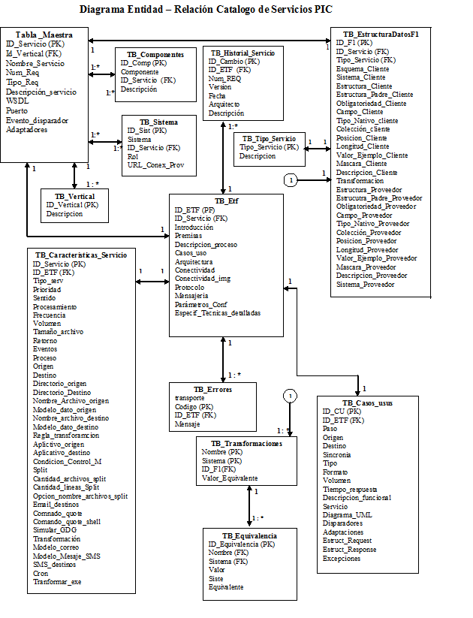

2.2.7 Descripción de organizaciones, cargos o roles

ACTOR | DESCRIPCIÓN
ADMINISTRADOR | Usuario definido con un perfil o permisologia alta dentro del sistema, pudiendo agregar, eliminar, modificar y consultar la información del sistema. Además puede agregar usuarios y definir su permisologias y niveles de acceso.
ARQUITECTO ASOCIADO | Usuario que puede interactuar con el sistema crear y modificar servicios y estructuras de datos (F1), verticales y cualesquiera de los componentes asociados a los servicios.  Posee una vista ampliada de la aplicación completa. El rol Arquitecto asociado puede ser: Asesor, Desarrollador y arquitectos PIC. A pesar de tener un perfil alto dentro de la plataforma, no tendrá acceso al modulo de administración de usuarios, el cual estará solo permitido al rol de administrador.
Invitado | Usuario que puede interactuar con el sistema exclusivamente para hacer las consultas y búsquedas por distintos filtros. Posee una vista restringida de la aplicación completa. El rol del usuario puede ser: Asesor, Desarrollador, Consultor, Gerente.

3. Disponibilidad, volúmenes de transacciones y usuarios
La solución no es transaccional; será utilizada como una herramienta de consulta puntual y dinámica, estimando un máximo de 150 usuarios esporádicos (número no concurrente de usuarios). La solución se requiere esté disponible las 24 horas diarias los siete días de la semana.

4. Documentación/Capacitación de usuarios
El requerimiento necesitará de: |  |  | Nombres de Personas Contacto/Fuente
Manuales de Usuario | Documento que concentra la descripción completa y detallada de la funcionalidad de un sistema de información computarizado, en el que se indican de manera secuencial a través de pantallas cada una de las acciones a seguir por el usuario final.
Capacitación de 1er nivel (usuarios finales y/o grupos multiplicadores) | Capacitación de primer nivel a los usuarios finales y/o grupos multiplicadores en el manejo funcional de los sistemas documentados.

5. Diseño técnico funcional de la solución propuesta.
En este segmento, se especificaran cada una de las pantallas asociadas a cada una de las funcionalidades requeridas en la solución propuesta; tomado en consideración los siguientes módulos:
1.- Autentificación.
2.- Administración.
3.- Servicios
4.- Reportes
5.- Consultas
6.- Utilidades

5.1. Modulo de autenticación. Cubre lo relativo al proceso de autentificación, necesario para poder ingresar al portal.

5.1.1. Modulo 5.1: Autenticar a los usuarios configurados en la aplicación y acceder sólo a las funcionalidades permitidas según su rol en la aplicación. (ver tabla de roles y accesos)
- Rol de administrador.
- Rol de arquitecto asociado.
- Rol de invitado.
5.1.2. Modulo 5.2: Manejar Perfiles de Usuario bajo Login y Password, previa autenticación a través de LDAP. Una vez autentificado en LDAP; se deberá validar dentro de la base de datos de usuarios del portal, la existencia del usuario y el rol asignado, en caso de no existir dentro de la base de datos de usuarios, se le asignara automáticamente el ROL de invitado.
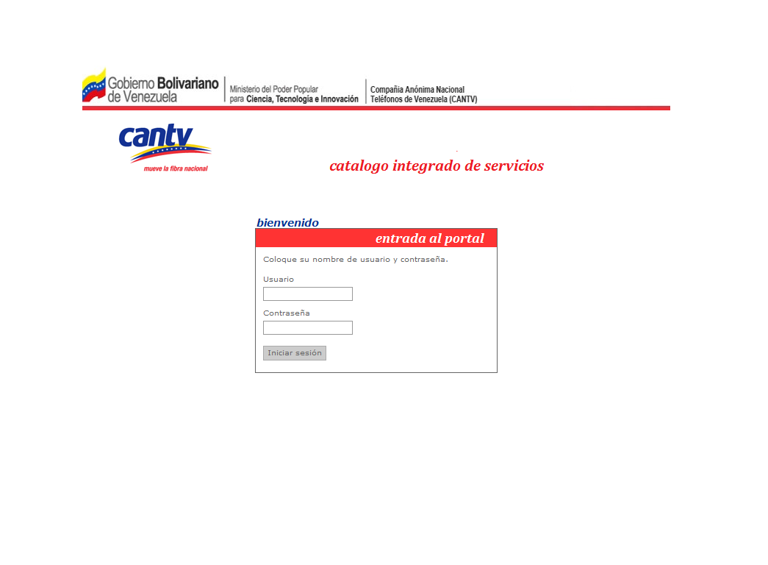
Figura 1.2. Pantalla inicial Login.

5.2. Modulo de Administración. Por medio de este modulo se expondrán las funcionalidades necesarias para efectuar el mantenimiento de las tablas internas de la base de datos, asociadas a los usuarios, procesos verticales, sistemas y/o aplicaciones que interactúan en los diferentes intercambios de información.
Este modulo cubre las siguientes tablas o estructuras:
1.- Usuario.
2.- Procesos/verticales
3.- Sistemas/aplicaciones.
4.- Errores
5.- Dominios (tabla de trasformaciones)
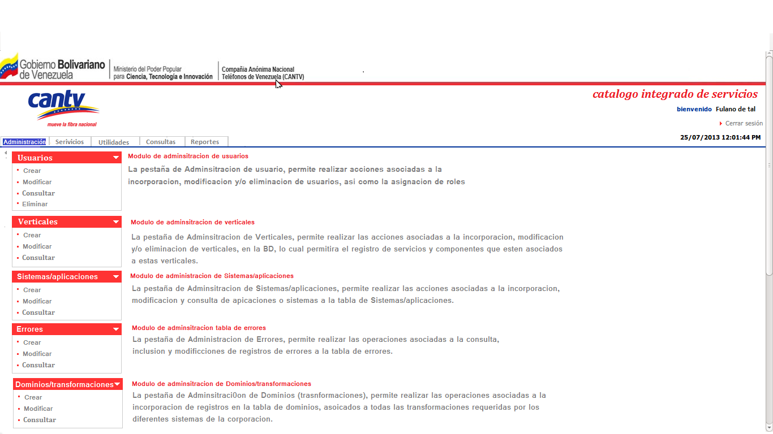
Figura 2.1 Modulo de administración.
.

Modulo 2.1.1: Crear Usuarios, esta funcionalidad debe permitir recibir por pantalla, los datos del usuario a crear en la base de datos interna del catalogo integrado de servicios PIC, estando condicionada a que la cuenta de red exista en el LDAP corporativo, una vez validado este punto, se tomaran los datos de la pantalla de entrada y se almacenaran en la base de datos, siendo el campo clave la cuenta de RED.
.- SI la cuenta de red ya se encuentra registrada, debe arrojar el mensaje ***La cuenta de red ya está registrada y tiene los accesos de nnnnnnnn ***; siendo nnnnnnnn el perfil asignado al usuario.
.- Si la cuenta de red no existe, registrada en LDAP; debe arrojar el siguiente mensaje: **** Cuenta de RED no activa en el LDAP corporativo ****.
.- SI la cuenta de red, existe en LDAP y no está registrada en la BD, se deberá incluir con los datos perfiles agregados en a pantalla de entrada de datos (modulo Creación de usuario). Ver figura 1.4.
Los datos a recibir para crear el usuario en la BD de Usuarios serán:
- Nombre y Apellidos del usuario.
- Cedula de Identidad
- Cuenta de Red
- Números de contacto
- Rol (pudiendo ser)
.- Administrador.
.- Arquitecto asociado.
El rol de invitado, será el rol por defecto asignado a los usuarios que desean entrar al catalogo, pero que no están registrados ni como administrador ni como Arquitecto asociado.

A continuación modelo del modulo de creación de usuarios.

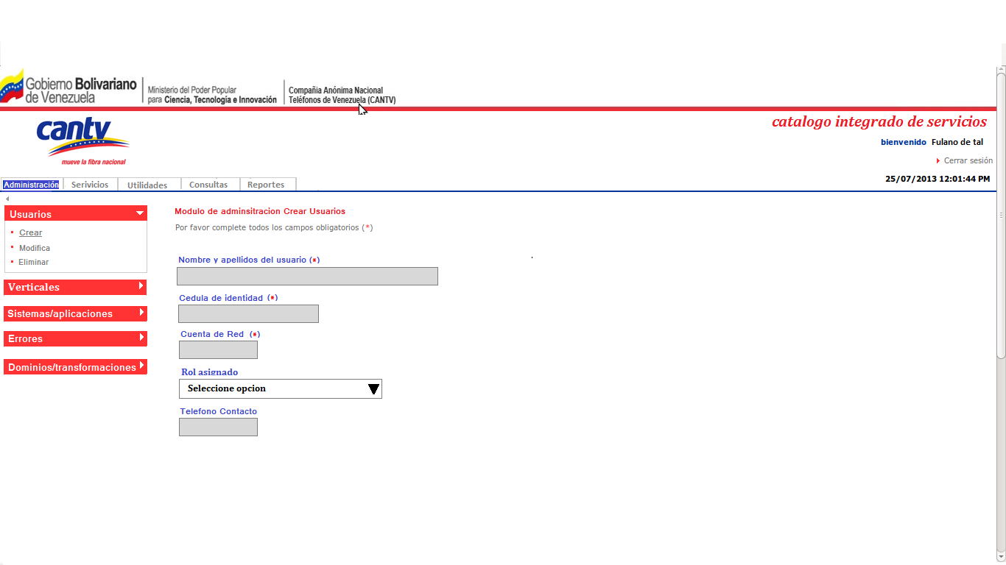
(Figura 2.2, Modulo Administración, Crear Usuario)

Modulo 2.1.2: Modificar Usuarios. Esta funcionalidad permitirá efectuar modificación a los datos de los usuarios y cambiar el Rol asignado, bajo las siguientes premisas.
.- SI el usuario no existe registrado en la BD de usuarios, se emitirá un mensaje de alerta *** Usuario no registrado en la base de datos ***.
.- Esta funcionalidad solo estará permitida para usuarios administradores.

A continuación un ejemplo de la pantalla de modificación de usuarios.
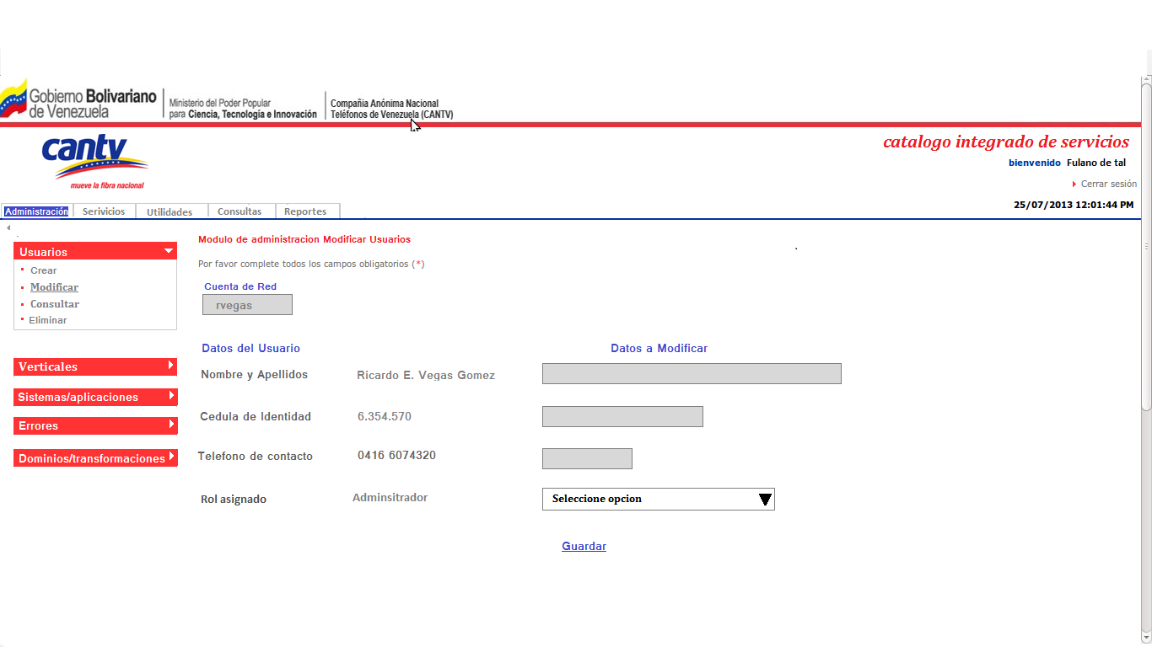
(Figura 2.3, Modulo Administración, Modificar Usuario)

Modulo 2.1.3: Consultar Usuarios. Esta funcionalidad permitirá Mostrar los datos de todos los usuarios registrados en la base de datos de usuarios.

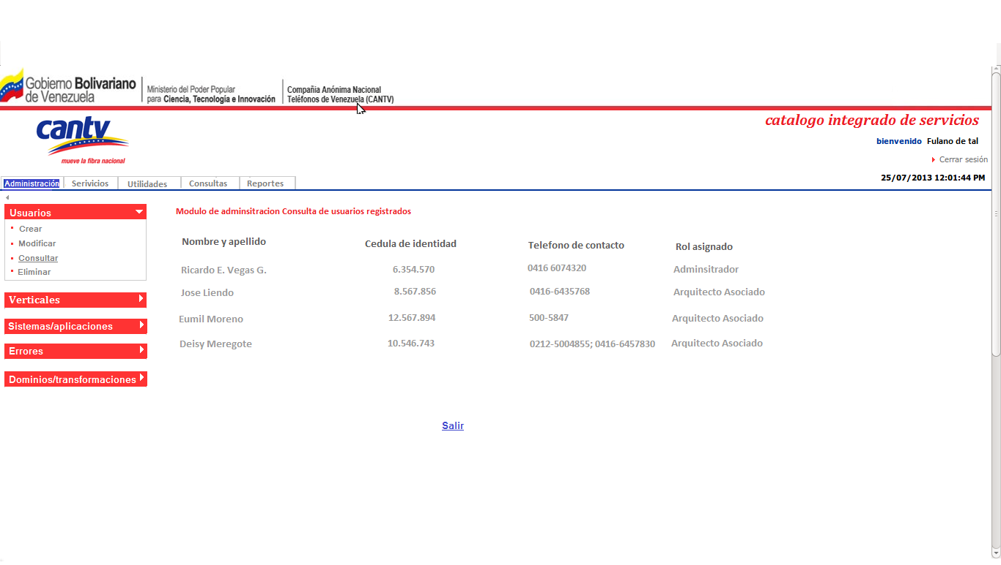
(Figura 1.6, Modulo Administración, Consultar Usuario)

Modulo 2.1.4: Eliminar Usuarios. Esta funcionalidad permitirá eliminar de la base de datos de usuarios una cuenta de red específica, con todos los datos registrados, esto ocasionara que la cuenta de red, solo tenga acceso como visitante, ver figura 1.6.

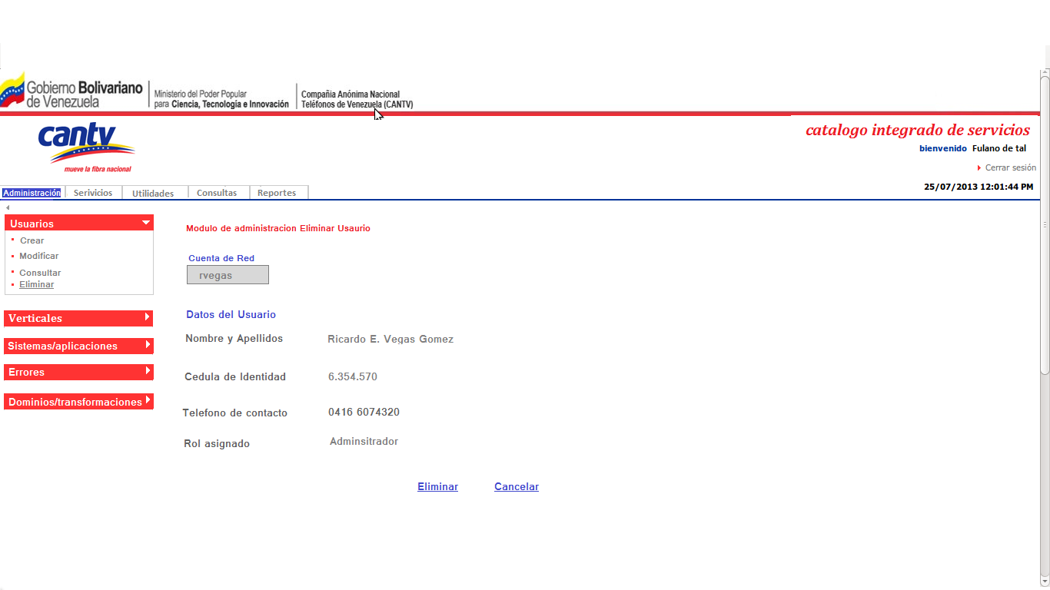
(Figura 2.4, Modulo Administración, Eliminar Usuario)

Modulo 2.2.1. Procesos/verticales, Crear nuevos procesos/vertical, esta funcionalidad permite la incorporación en la tabla de procesos/verticales, de nuevos registros asociados a las integraciones de sistemas; bajo las siguientes premisas.
.- No permitirá registros duplicados.
.- No permitirá la eliminación de registros, por cuanto afectaría la estructura de los datos maestros de los servicios ya guardados.
.- Solo permitirá la modificación de la descripción más no las siglas, las cuales serán clave primaria de esta tabla y secundaria para la conformación del código de servicio.
A continuación, se muestra la pantalla de creación de nuevos procesos/verticales.

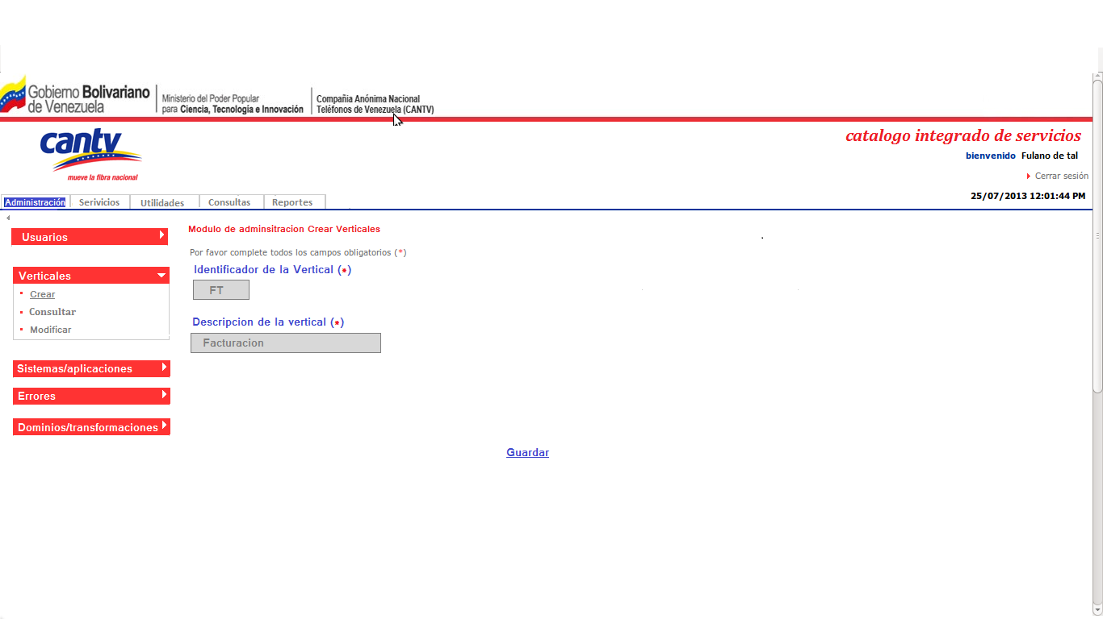
(Figura 2.5, Modulo Administración, Creación de nuevas Verticales)

Modulo 2.2.2. Procesos/verticales, modificación de procesos/verticales, esta funcionalidad permite la modificación en la tabla de procesos, de los registros asociados a las integraciones de sistemas; bajo las siguientes premisas.

A continuación, se muestra la pantalla de creación de nuevos procesos o verticales.

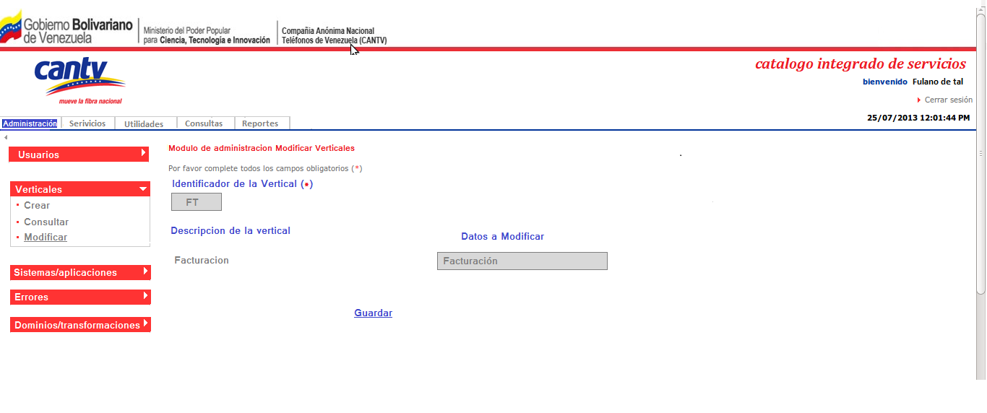
(Figura 2.6, Modulo Administración, Modificación de registros de verticales)

Modulo 2.3.1. Sistemas/aplicaciones, Crear un nuevo sistema/aplicación, esta funcionalidad permite la incorporación en la tabla de sistemas/aplicaciones, de nuevos registros asociados a las integraciones de sistemas; bajo las siguientes premisas.

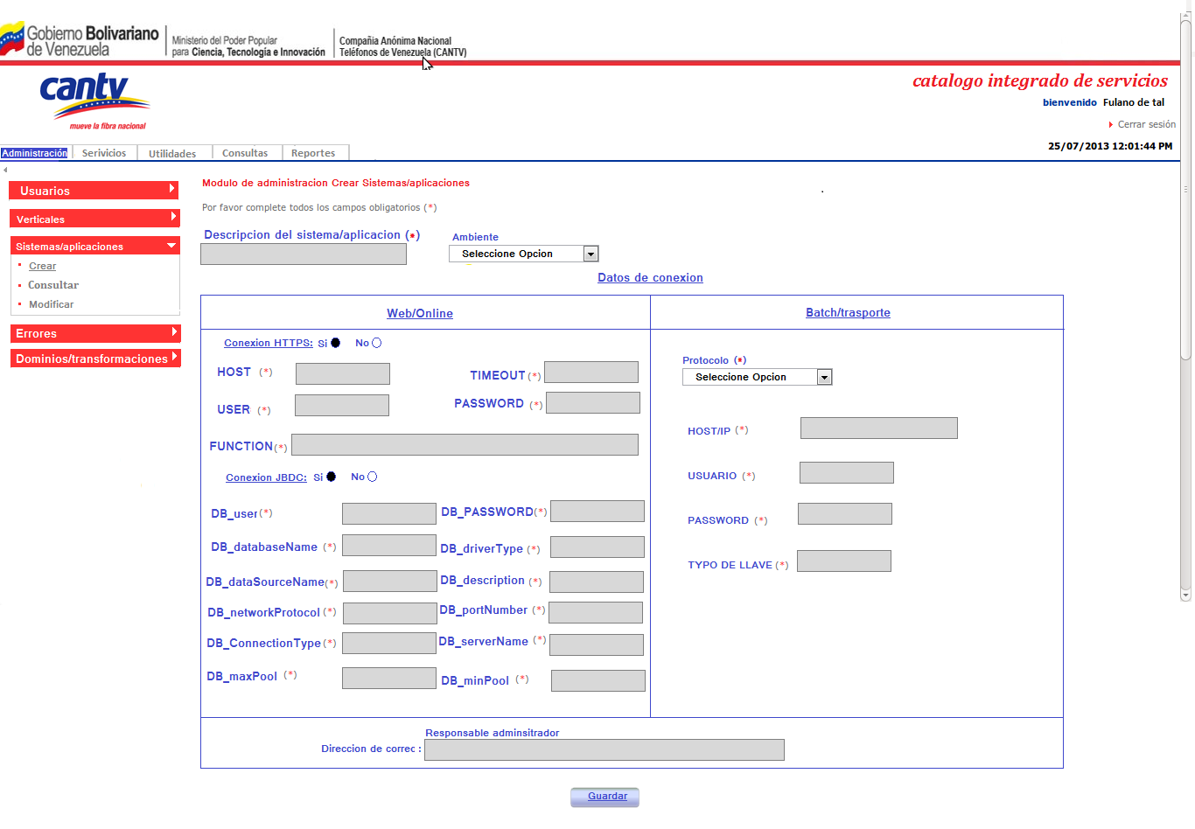
(Figura 2.7, Modulo Administración, Creación de registros de Sistemas/aplicaciones)

Modulo 2.3.2. Sistemas/aplicaciones, Modificar un registro de sistema/aplicación, esta funcionalidad permite la modificación de un registro en la tabla de sistemas/aplicaciones,

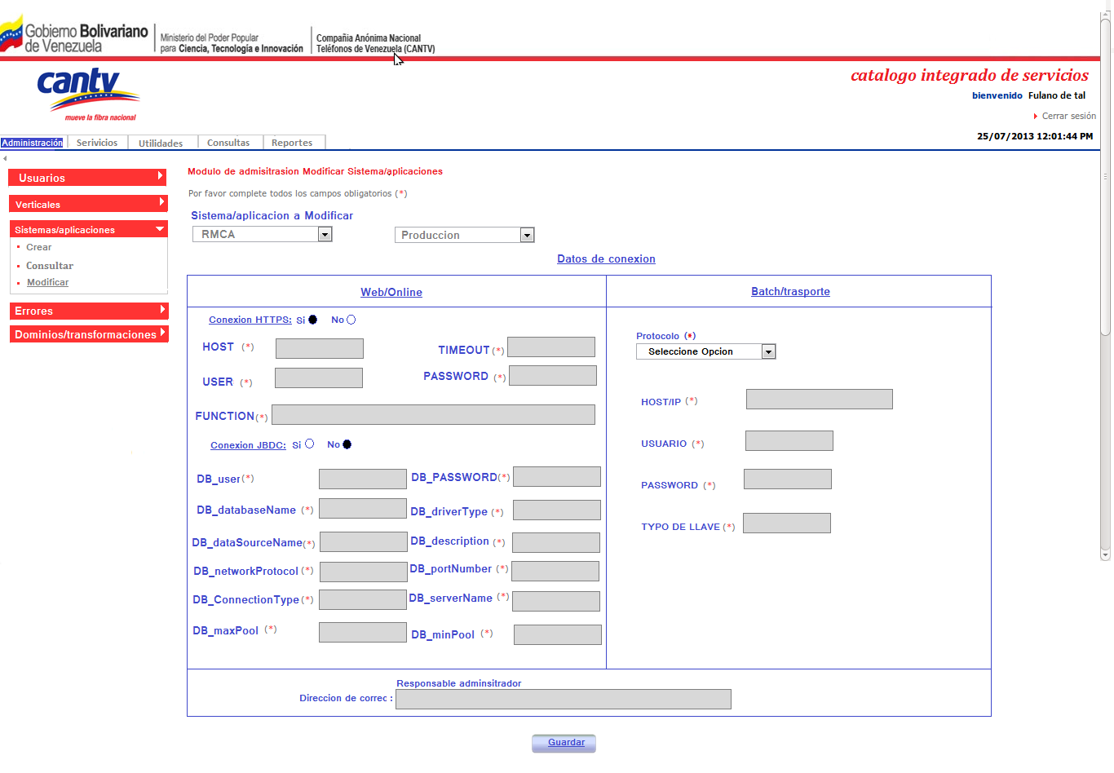
(Figura 2.8, Modulo Administración, modificación de registros de Sistemas/aplicaciones)

Modulo 2.3.3. Sistemas/aplicaciones, Consultar un sistema/aplicación, esta funcionalidad permite Consultar los datos de un sistemas/aplicaciones, en un ambiente determinado; bajo las siguientes premisas.

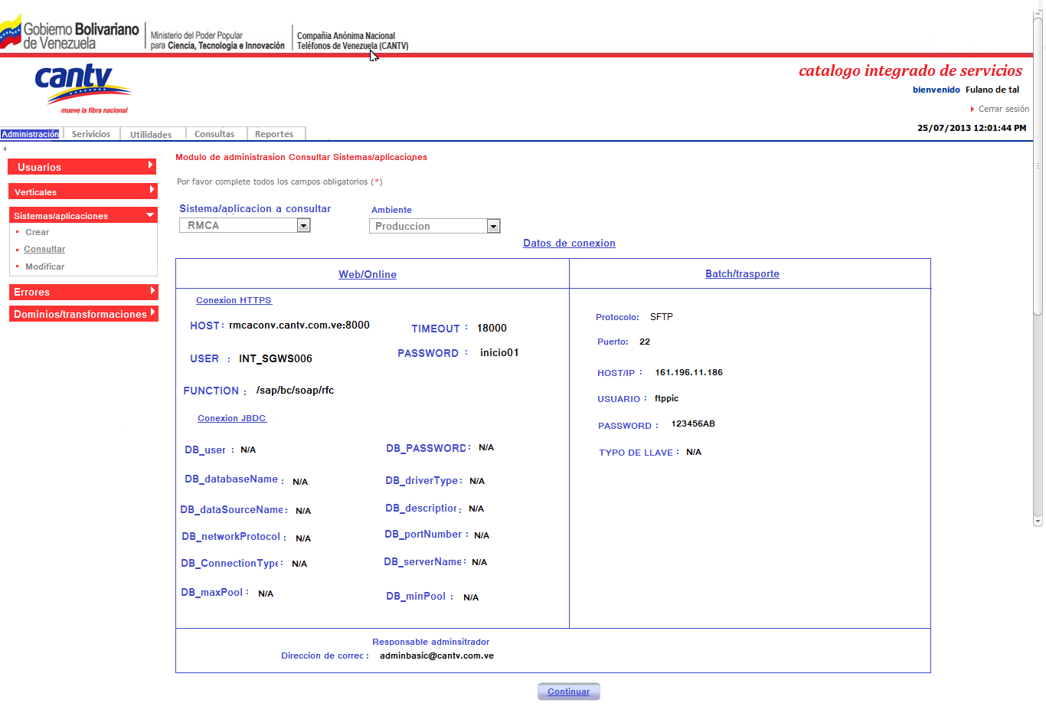
(Figura 2.9, Modulo Administración, modificación de registros de Sistemas/aplicaciones)

Modulo 2.4.1. Errores, Crear un nuevo registro de errores, esta funcionalidad permite la incorporación en la tabla de errores, de nuevos registros asociados a las integraciones de sistemas; bajo las siguientes premisas.
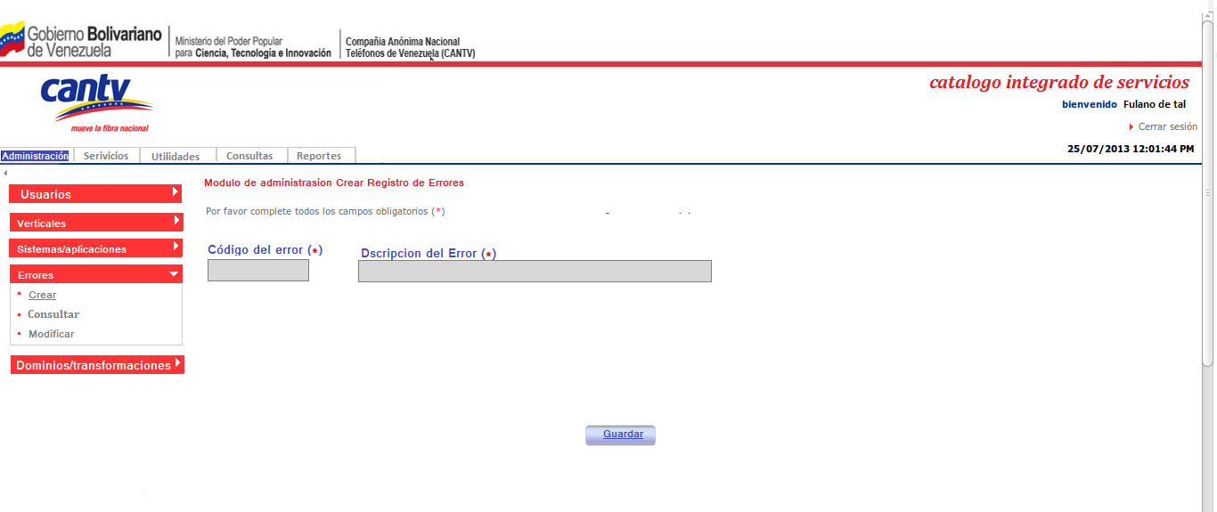
(Figura 2.10, Modulo Administración, Creación de registros de errores)

Modulo 2.4.2. Errores, Consultar lista de errores, esta funcionalidad permite la consulta de la lista de errores almacenados en la tabla de errores,

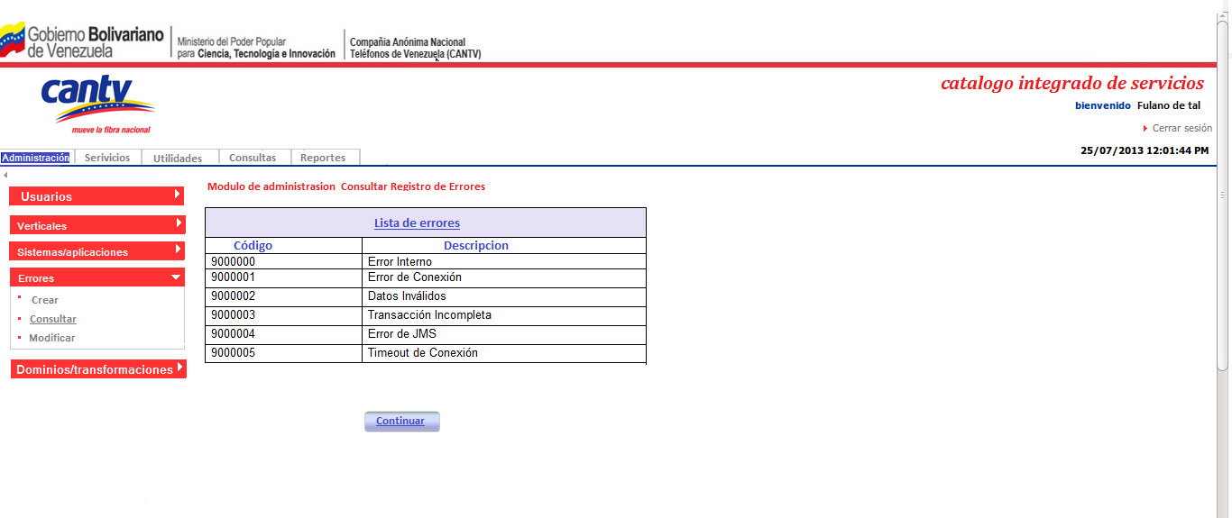
(Figura 2.11, Modulo Administración, consultar lista de errores)

Modulo 2.4.2. Errores, Modificar un registro de errores, esta funcionalidad permite la modificación de un registro en la tabla de errores,

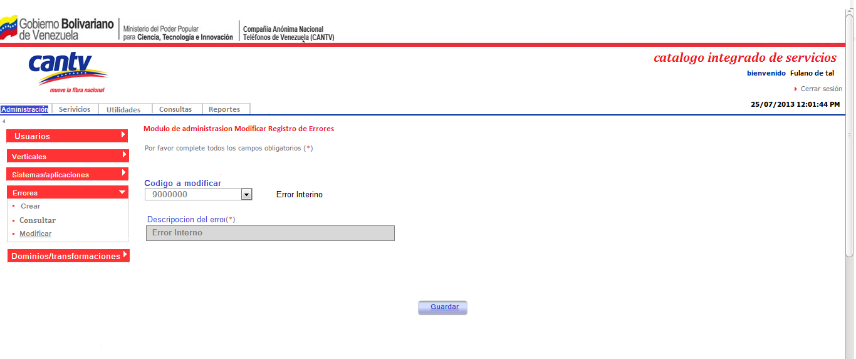
(Figura 2.12, Modulo Administración, Modificar de registros de errores)

Modulo 2.5.1. Dominios/transformaciones, Crear un nuevo dominio o crear un registro dentro de un dominio existente, esta funcionalidad permite la incorporación en la tabla de dominios, de nuevos registros asociados a las transformaciones requeridas en entre las diferentes aplicaciones o plataformas de la corporación.

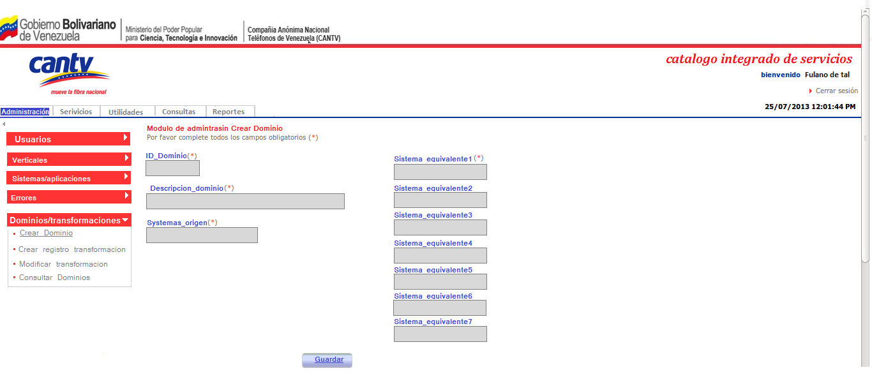
(Figura 2.13, Modulo Administración, Creación de registros dominios)

Modulo 2.5.2. Dominios/transformaciones, Modificar un dominio existente dentro de la tabla de dominios, esta funcionalidad permite la incorporación en la tabla de dominios, de nuevos registros asociados a los dominios existentes.

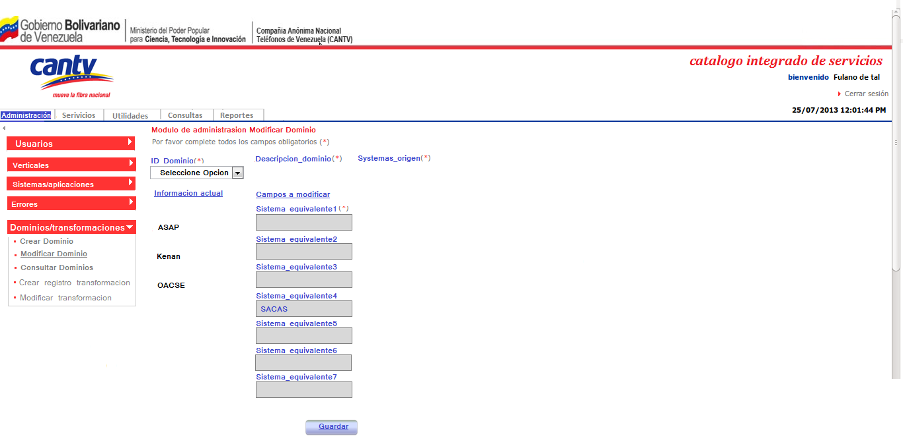
(Figura 2.14, Modulo Administración, Modificación de registros de dominios)

Modulo 2.5.3. Dominios/transformaciones, Consultar un dominio existente; esta funcionalidad permite mostrar los registros existentes en un dominio determinado; debido a la cantidad de registros existentes en los dominios, esta consulta generara un archivo Excel con los datos del dominio.

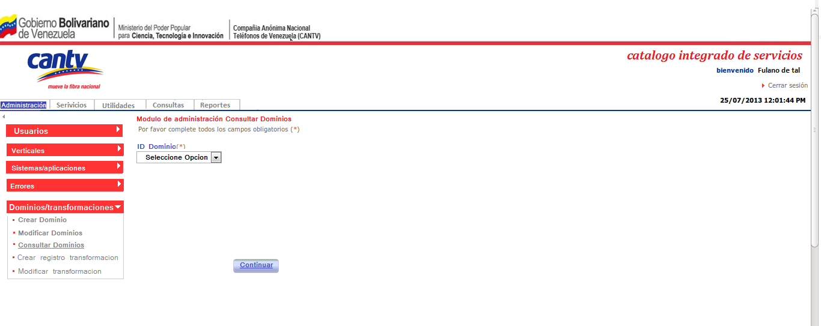
(Figura 2.15, Modulo Administración, consulta de dominios)

Modulo 2.5.4. Dominios/transformaciones, Crear un registro de transformación dentro de un dominio existente, esta funcionalidad permite la incorporación en la tabla de dominios, de nuevos registros asociados a las transformaciones requeridas en entre las diferentes aplicaciones o plataformas de la corporación.
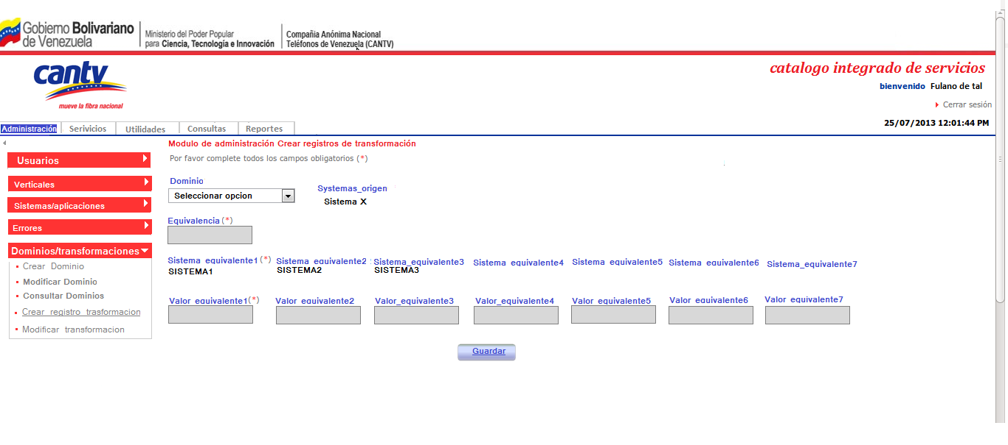
(Figura 2.16, Modulo Administración, Crear registro de transformación dentro de un dominio existente)

Modulo 2.5.5. Dominios/transformaciones, Modificar un registro de transformación dentro de un dominio existente, esta funcionalidad permite la modificación de los registros de transformación existentes dentro de un dominio.

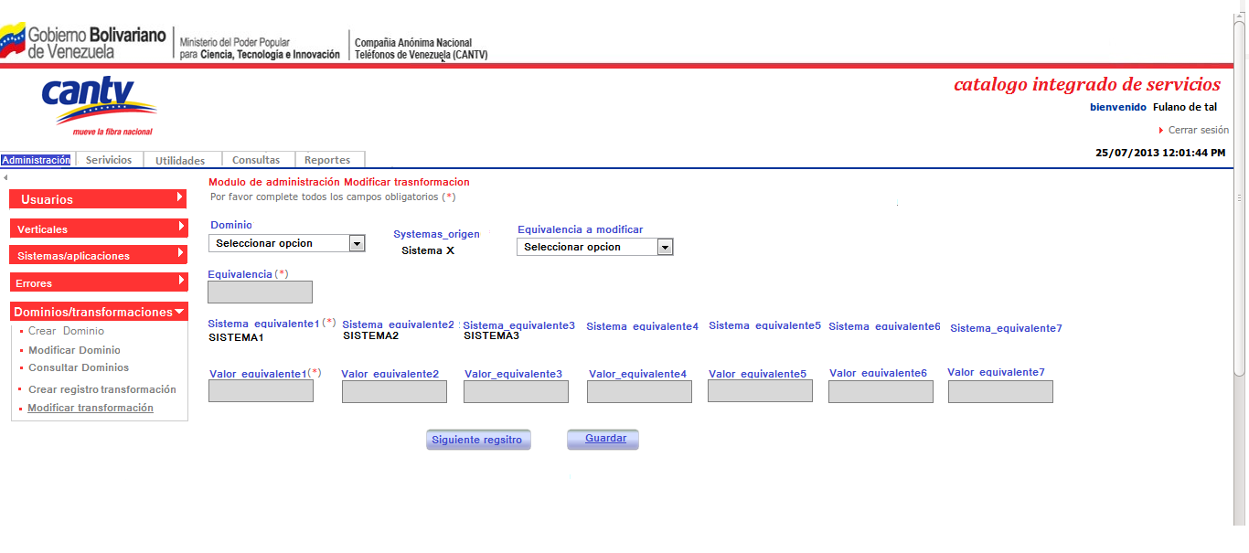
(Figura 2.17, Modulo Administración, Modificar un registro de transformación dentro de un dominio existente)

5.3. Modulo de Servicios. Este modulo cubre lo relativo al proceso de Registro y control de los servicios de integración, en sus modalidades Web y FTP; esta funcionalidad debe contemplar todo lo relacionado con la creación, modificación y eliminación de los datos básicos de los servicios así como de su estructura de datos (formato F1 y sus transformaciones), clientes, proveedores, casos de usos, conexiones, componentes programáticos (jar, xslt, xsd, xml y properties), diagrama UML, además de los datos asociados al protocolo de conexión y trasporte utilizado. Lo que a su vez servirán, para el modulo de consultas y reportes.
Este modulo, debe permitir cargar los documentos ETF y el diagrama UML de cada servicio; de manera de que pueda ser utilizado en las consultas de forma directa.

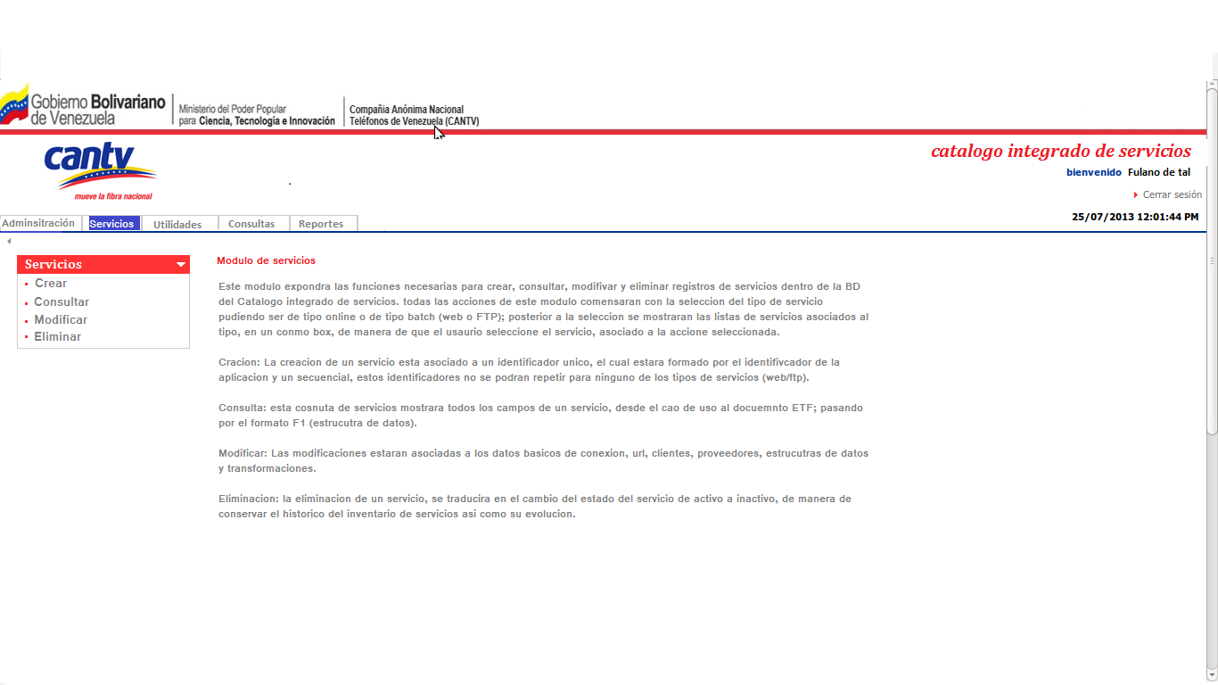
(Figura 2.18, Modulo Administración de Servicios)

Modulo 3.1.1. Servicios, Crear nuevo servicio: Funcionalidad que permite el registro de nuevos servicios de integración, bajo las siguientes premisas:
- Se deben cargar todos los datos requeridos para el registro de un nuevo servicio.
- El framework, debe guardar en un registro log, las transacciones efectuadas por cada usuario, de manera de llevar un registro y control, el cual debe contener, la cuenta de red, que efectúa la acción, la acción efectuada, fecha y hora de la misma y de ser posible la captura de la IP, desde donde se está accediendo la plataforma, de manera de que sirva como auditoria. Este registro se deberá aplicar para todos los módulos de creación, modificación y eliminación.
- Se debe garantizar que una vez incluido un registro de servicios en la BD, este no puede ser eliminado físicamente, solo al momento de desincorporarlo, se marcara como deprecado, pero se continuara mostrando en las consultas, con este estatus y en caso de que aplique, se mostrara el comentario que informe sobre el servicio que lo sustituyo.
- En la inclusión del nuevo registro de servicios, se deben efectuar todas las asócianos que permitan generar los diferentes reportes y consultas.

A continuación las pantalla que implementa esta funcionalidad.
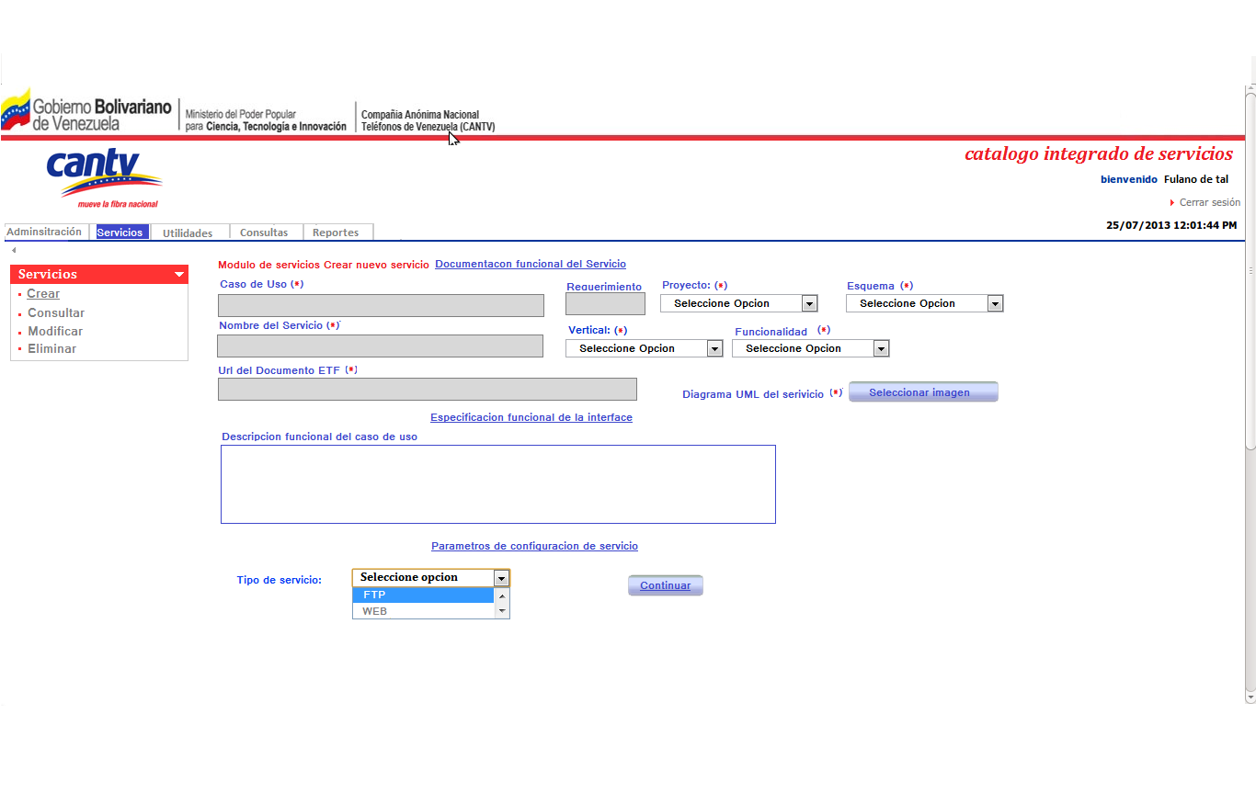
(Figura 3.2, Modulo Administración, Creación de nuevo servicio Datos funcionales)

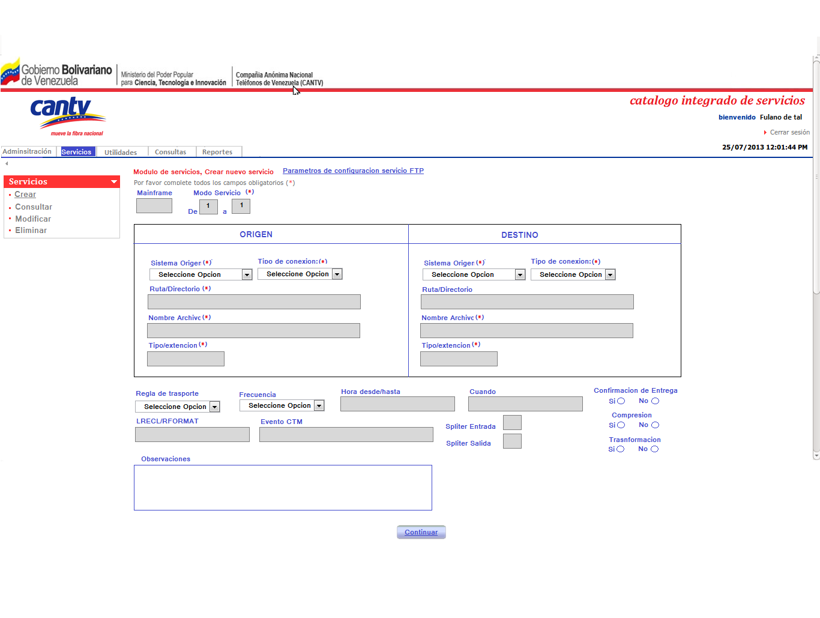
(Figura 3.2, Modulo Administración, Creación de nuevo servicio Datos técnicos de configuración FTP)

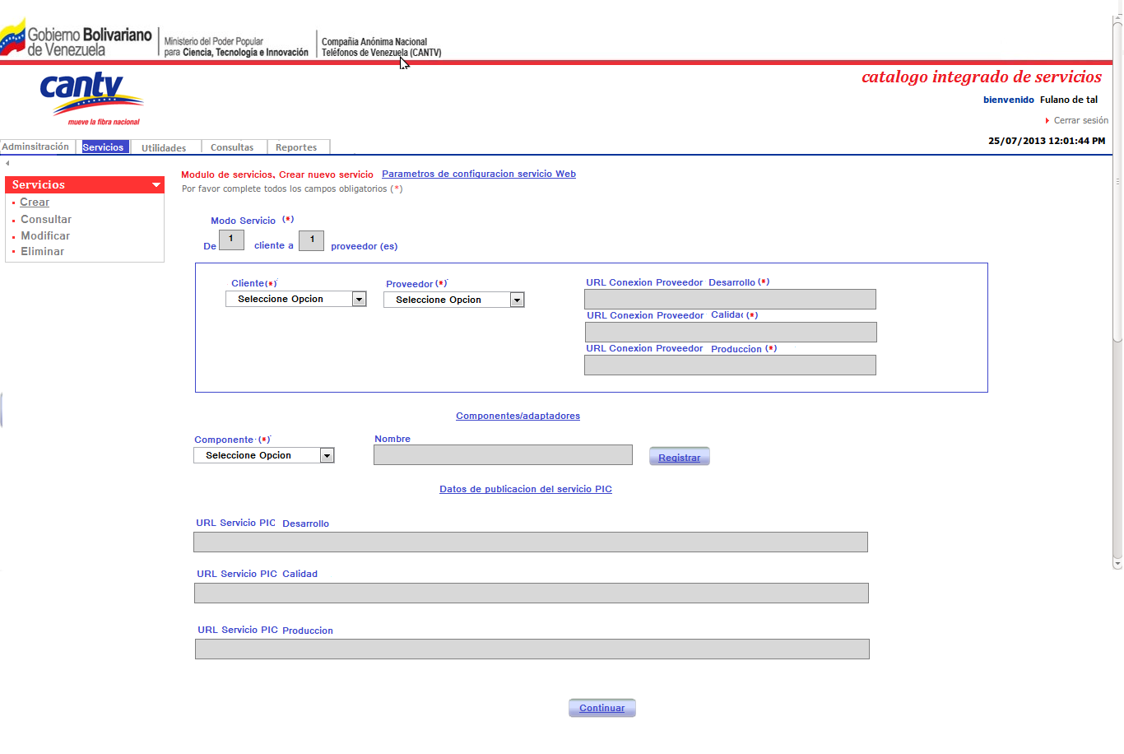
(Figura 3.2, Modulo Administración, Creación de nuevo servicio Datos técnicos de configuración Web)

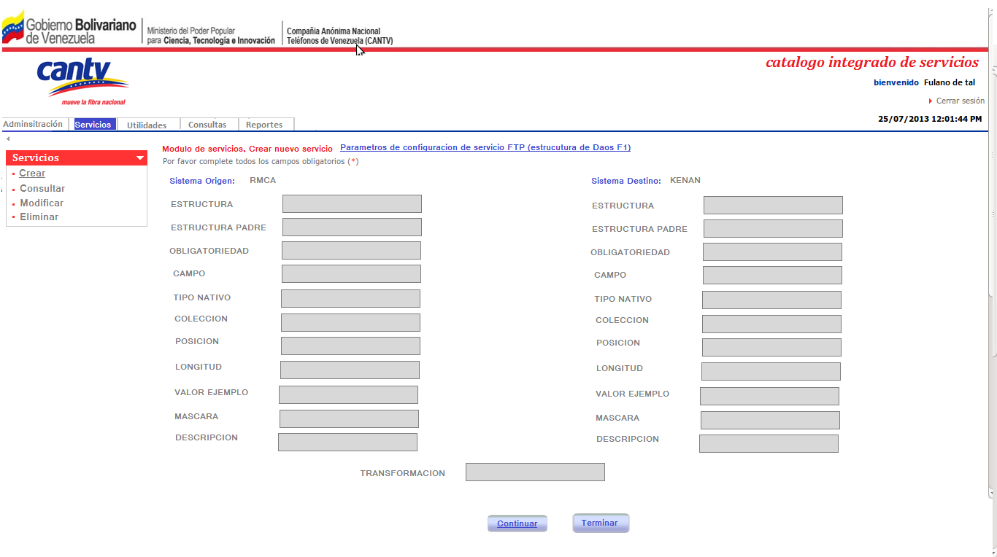
(Figura 3.2, Modulo Administración, Creación de nuevo servicio estructura F1 FTP)

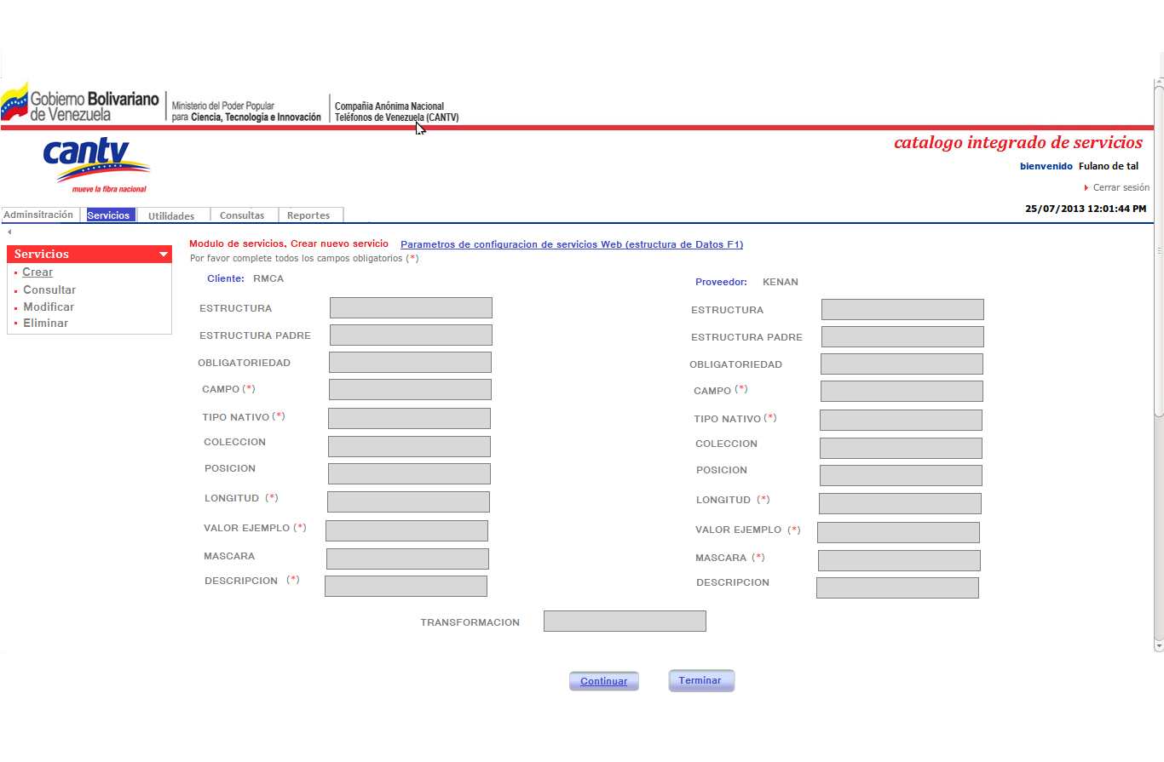
(Figura 3.2, Modulo Administración, Creación de nuevo servicio estructura F1 FTP)

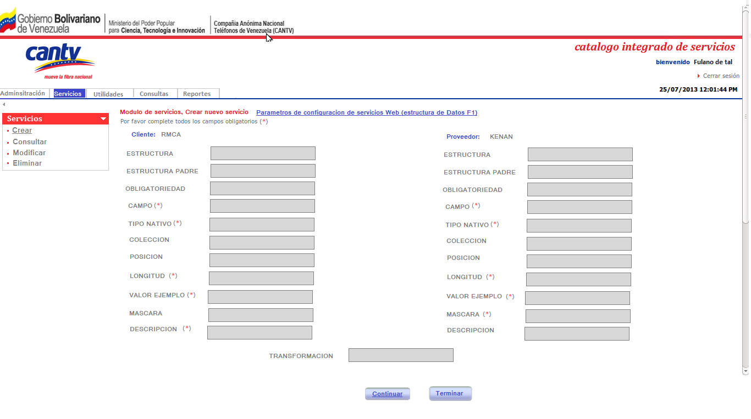
(Figura 3.2, Modulo Administración, Creación de nuevo servicio estructura F1 Web)

Modulo 3.1.2. Servicios, Modificar servicio: Funcionalidad que permite la modificación, de los datos de los servicios susceptibles a cambios, entre los cuales no pueden estar aquellos datos que identifiquen características claves dentro de la estructura de los servicios
- Los datos susceptibles a cambios están contemplados entre:
.- Datos de servidores de conexión.
.- Datos de nombre de archivos.
.- Datos dentro de la estructuras de los servicios F1. Asociados a los request y response.
.- nuevos destinos dentro del trasporte de archivos.
.- nuevos proveedores o conexiones para servicios Web.
- El framework, debe guardar en un registro log, las transacciones de modificación efectuadas por cada usuario, de manera de llevar un registro y control, el cual debe contener, la cuenta de red, que efectúa la acción, la acción efectuada, fecha y hora de la misma y de ser posible la captura de la IP, desde donde se está accediendo la plataforma, de manera de que sirva como auditoria. Este registro se deberá aplicar para todos los módulos de creación, modificación y eliminación.
- En la modificación del servicio, al seleccionar las opciones para modificar los datos de configuración del servicio y modificar la estructura de datos F1, se mostraran las pantallas asociadas a estas funcionalidades con los datos susceptibles a ser modificados, las cuales son los mismos que se muestran en las pantallas de creación de servicios tanto para FTP como para Web.
Si no se marcan estas opciones al presionar la tecla Guardar, se grabaran los cambios y se volverá a la pantalla principal del sistema.

A continuación la pantalla que implementa esta funcionalidad.
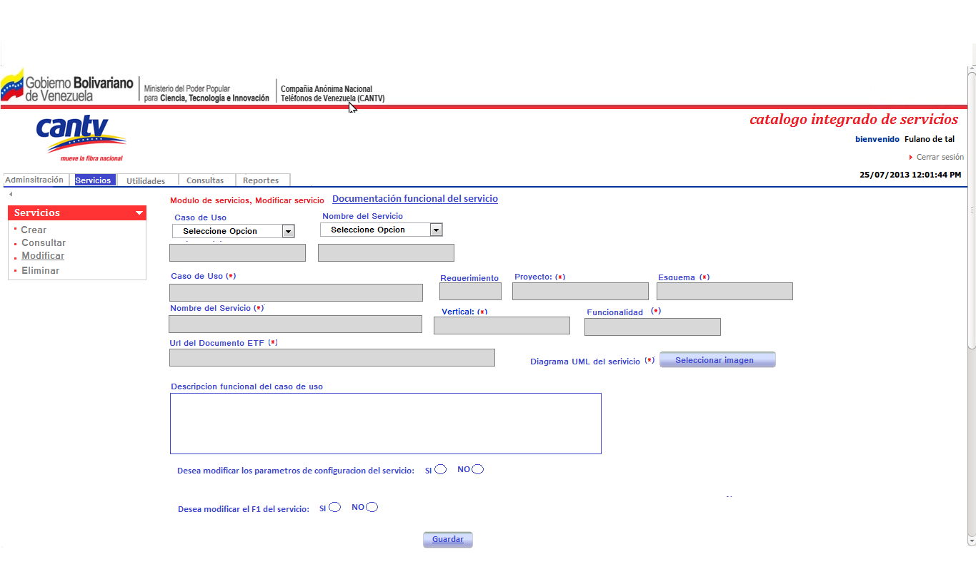
(Figura 3.3, Modulo Administración, Modificación de servicios)

Modulo 3.1.3. Servicios, Eliminar servicio: Funcionalidad que permite la eliminación lógica de los datos de los servicios, bajo las siguientes premisas:
.- La eliminación de un servicio debe traducirse en una marca que identifique el cambio de un estatus de activo a deprecado.
.- Nunca se eliminara el registro físico de la base de datos.
.- Todos los servicios marcados como deprecados deben estar disponible para las consultas y emisión de reportes; agregando la coletilla de *** Servicio Deprecado *** y en caso de que aplique se debe mencionar el servicio que lo sustituye.

A continuación la pantalla que implementa esta funcionalidad.

(Figura 3.4, Modulo Administración, Eliminación de servicios)

5.4. Modulo de Reportes. Este modulo permite implementar la funcionalidad de emisión de reportes auxiliares que sirvan como insumo para el manejo del inventario de servicios de integración, estos reportes serán generados archivos con formato de tabla Excel, los reportes que estarán disponibles son:
1.- Reporte de servicios por requerimientos.
2.- Reporte de servicios por verticales.
3.- Reporte de servicios por proveedor.
4.- Reporte de servicios por cliente.
5.- Reporte inventario general de servicios.

Modulo 4.1. Reportes. Servicios por requerimientos. Este modulo permitirá emitir un reporte de todos los servicios asociados a cada número de requerimiento, indicando los siguientes datos:
.- Identificador del requerimiento. No se repite, se muestra una sola vez.
.- Identificador del servicio.
.- Nombre del servicio.
.- Caso de uso implementado para cada servicio.
.- url disponible en los diferentes ambientes (Desarrollo, calidad y producción).

Modulo 4.2. Reportes. Servicios por verticales. Este modulo servirá para generar un reporte de todos los servicios clasificados por verticales y contendrá los siguientes datos:
.- Identificador de la vertical, No se repite, se muestra una sola vez.
.- Identificador del servicio.
.- Nombre del servicio.
.- url disponible en los diferentes ambientes (Desarrollo, calidad y producción).

Modulo 4.3. Reportes. Servicios por proveedor: Permite generar un reporte con todos los servicios clasificados por el proveedor que consumen y contendrá los siguientes datos.
.- Identificador del proveedor, No se repite, se muestra una sola vez.
.- Identificador del servicio.
.- Nombre del servicio.
.- url disponible en los diferentes ambientes (Desarrollo, calidad y producción).

Modulo 4.4. Reportes. Servicios por cliente. Muestra todos los servicios que son consumidos por los diferentes clientes y contendrá los siguientes datos.
.- Identificador del cliente, No se repite, se muestra una sola vez.
.- Identificador del servicio.
.- Nombre del servicio.
.- url disponible en los diferentes ambientes (Desarrollo, calidad y producción).

Modulo 4.5. Reportes. General de servicios. Este reporte sustituye la plantilla existente actualmente en Excel el cual sirve para llevar el inventario de servicios implementados y estará dividido en dos partes, Web y FTP. Conteniendo los siguientes campos:
Modulo 4.5.1 Reportes. General de servicios, Servicios Web.
.- Esquema.
.- Vertical
.- Id Requerimiento.
.- Nombre del servicio
.- Estatus
.- Cleinte
.- Id del servicio.
.-URL en los diferentes ambientes (desarrollo, calidad y producción).
.-Proveedor
.- conexión con el proveedor
.-Componentes (jar, xml, xsd, xslt, properties).
.-Fecha de implementación.

Modulo 4.5.2 Reportes. General de servicios, Servicios FTP.
.- ID servicio.
.- Proceso/vertical
.- ID requerimiento.
.- Estatus
.- Caso de Uso.
.- Origen
.- Destino
.- Nombre del Servicio
.- Tipo de conexión (ftp/sftp)
.- Ruta Origen
.- Ruta directorio histórico.
.- Regla de trasporte.
.- Frecuencia.
.- Hora desde/hasta.
.- Cuando.
.- Nombre del archivo en el origen.
.- tipo de archivo en el origen.
.- Ruta directorio destino.
.- Nombre del archivo en el destino.
.- Tipo de archivo en el destino
.- Largo del registro.
.- Factor de Bloqueo.
.- Evento a disparar en control-M.
.- Requiere espliter.
.- Cantidad de espliter.
.- Requiere compresión.
.-Requiere transformación.
.- Fecha de implementación.

5.5. Modulo de Consultas. Modulo 5.1

5.6. Modulo de Utilidades. Modulo 6.1

6. Glosario de Términos

F1: estructura de Datos embebida en los Documentos de Especificaciones PIC, donde se especifican los datos involucrados en las distintas interacciones ocurridas entre los sistemas cliente y proveedor. La denominación de este formato viene dado por la siguiente estructura: F1v10_Siglas del Proceso_nombre del Servicio, colocando el nombre del servicio con el formato de nombres de atributos de clases en Java, es decir, palabras sin espacios comenzando con minúscula y la(s) siguiente(s) en mayúscula(s). Por ejemplo: F1v10_DM_consultarStatusCliente.

F2: representa el nombre físico de la Interacción. Formato que representa una estructura de datos que funciona como insumo del programa Java que genera los XSD y Data Dummy asociados a los servicios PIC. Este formato F2 requiere como insumo, información contenida y representada en el formato F1.

XSD: XML Schema Definition.

XML: eXtensible Markup Language.

WSDL: Web Services Description Language.

Intercambio: Es una operación punto a punto donde sólo participan dos sistemas, legados o verticales, y que se modela como si no existiera la capa de integración.

Interacción: Es una operación a bajo nivel (en la que participa la capa de integración) que se utiliza para describir el formato de los datos que un sistema envía y recibe de/hacia la capa de integración (RQ/RP si son síncronos y RQ si son asíncronos).

Servicio: Un servicio es la implementación de un intercambio con el uso de la plataforma de Integración. Los servicios se encuentran modelados en la capa de Integración.

Caso de Uso: Representación conceptual del servicio corporativo a ser consumido por parte de las diferentes aplicaciones Cliente/Proveedor.

Contrato: (especificaciones de servicios) son acuerdos que permiten a legados y verticales intercambiar información. Los contratos son utilizados para ejecutar servicios corporativos que permiten a varios sistemas comunicarse de forma coherente

Documento de Especificaciones PIC: Descripción textual de los contratos; representa las Especificaciones Técnico-Funcional de los servicios. Contiene Diagramas de secuencia, Descripción de las estructuras de datos asociadas a cada servicio, Descripción del Servicio, Formato de Archivos, Descripción de las transformaciones y Descripción de los Iniciadores/Disparadores (en el caso que aplique), Adaptadores, Aspectos de Conectividad, Excepciones y Manejo de errores

Request: data requerida para consumir un servicio (para que un sistema pueda invocar un servicio)

Response: data devuelta (respuesta) como resultado de la invocación de un servicio

